Le fate ignoranti (2001)
Immaginiamo la storia

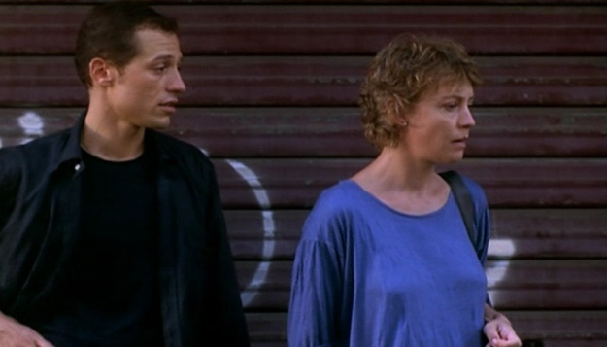

Attività: Adesso che conoscete quale rapporto hanno Michele e Antonia, immaginiamo come le loro strade si sono incrociate.

Dove e come si sono conosciuti Michele e Massimo? Antonia e Massimo? Cosa facevano insieme ogni coppia? Dove andavano? Perché Massimo si è messo insieme a Michele e non diceva niente a Antonia? Ecc, ecc.

________________________________________________________________________________________________________________________________________________________________________________________________________________________________________________________________________________________________________________________________________________________________________________________________________________________________________________________________________________________________________________________
________________________________________________________________________________________________________________________________________________________________________________________________________________________________________________________________________________________________________________________________________________________________________________________________________________________________________________________________________________________________________________________
________________________________________________________________________________________________________________________________________________________________________

